П О С Т А Н О В Л Е Н И Е

АДМИНИСТРАЦИИ АТЯШЕВСКОГО

МУНИЦИПАЛЬНОГО РАЙОНА

РЕСПУБЛИКИ МОРДОВИЯ

03.05.2024 №204

Об установлении публичного сервитута
для использования земель и земельных участков в целях эксплуатации
линейного объекта системы газоснабжения местного значения
«Подземный газопровод высокого и среднего давления, ГРПШ-03БМ-У1, ГРПШ-400-01 1ШТ. от АГРС до. с.Паранеи»

В соответствии главой V.7 Земельного кодекса Российской Федерации от 25 октября 2001 года №136-ФЗ, Федеральными законами от 03 августа 2018 года №342-ФЗ «О внесении изменений в Градостроительный кодекс Российской Федерации и отдельные законодательные акты Российской Федерации», от 06 октября 2003 года №131-ФЗ «Об общих принципах организации местного самоуправления в Российской Федерации», от 25 октября 2001 года №137-ФЗ «О введении в действие Земельного кодекса Российской Федерации», от 31 марта 1999 года № 69-ФЗ «О газоснабжении в Российской Федерации», ходатайства Общества с ограниченной ответственностью «ИНВЕСТ-ТРЕЙДХАУС», учитывая отсутствие заявлений иных правообладателей земельных участков в период публикации сообщения о возможном установлении публичного сервитута, размещенной в газете «Вперед» № 13 (8987) от 29 марта 2024 года, а также на официальном сайте органов местного самоуправления Атяшевского муниципального района, руководствуясь Уставом Атяшевского муниципального района Республики Мордовия, Администрация Атяшевского муниципального района Республики Мордовия
п о с т а н о в л я е т:
- Установить
публичный сервитут на срок 49 лет для использования земель и земельных участков в целях эксплуатации линейного объекта системы газоснабжения местного значения «Подземный газопровод высокого и среднего давления, ГРПШ-03БМ-У1, ГРПШ-400-01 1ШТ. от АГРС до. с.Паранеи» (далее соответственно - публичный сервитут, инженерное сооружение), по перечню и в границах согласно приложениям №1 и №2;
следующие сроки и график ремонтно-эксплуатационных работ по обслуживанию инженерного сооружения (при необходимости): ежегодно с 1 января по 31 декабря.
2. ООО «ИНВЕСТ-ТРЕЙДХАУС» руководствоваться постановлением Правительства РФ от 20 ноября 2000 года №878 «Об утверждении Правил охраны газораспределительных сетей».
3. Публичный сервитут считается установленным со дня внесения сведений о нем в Единый государственный реестр недвижимости.
4. Установить ограничения в использовании земельных участков, в отношении которых установлен публичный сервитут, в соответствии с Постановлением Правительства Российской Федерации «Об утверждении правил охраны газораспределительных сетей» от 20 ноября 2000 г. №878.
5. ООО «ИНВЕСТ-ТРЕЙДХАУС» привести земельные участки, указанные в приложении, в состояние, пригодное для их использования в соответствии с видом разрешенного использования, снести инженерное сооружение, размещенное на основании публичного сервитута, в срок, предусмотренный пунктом 8 статьи 39.50 Земельного кодекса Российской Федерации.
6. Отделу по управлению муниципальным имуществом и земельными отношениями Администрации Атяшевского муниципального района Республики Мордовия в течение 5 рабочих дней со дня принятия решения об установлении публичного сервитута осуществить мероприятия, в соответствии с пунктом 7 статьи 39.43 Земельного кодекса Российской Федерации.
7. Настоящее постановление вступает в силу со дня его подписания.

Глава Атяшевского
муниципального района
Республики Мордовия К.Н. Николаев

Приложение №1
к постановлению администрации
Атяшевского муниципального района
Республики Мордовия
от «3» мая 2024 г. № 204

Перечень
земель и земельных участков, в отношении которых устанавливается
публичный сервитут и его границы

Кадастровый номер земельного участка | Адрес или иное описание местоположения земельного участка
13:03:0208001 | Республика Мордовия, Атяшевский район, с/п Дюркинское
13:03:0208001:140 | Республика Мордовия, Атяшевский район, с/п Дюркинское, газопровод высокого давления от с. Паранеи до с. Козловка
13:03:0208001:179 | Республика Мордовия, Атяшевский район, с. Дюрки
13:03:0208001:341 | Республика Мордовия, Атяшевский район, с. Паранеи
13:03:0208007 | Республика Мордовия, Атяшевский район, с. Паранеи
13:03:0208007:59 | Республика Мордовия, Атяшевский район, с. Паранеи

Приложение № 2
к постановлению администрации
Атяшевского муниципального района
Республики Мордовия
от « 3» мая 2024 г. № 204

ОПИСАНИЕ МЕСТОПОЛОЖЕНИЯ ГРАНИЦ
Публичный сервитут для использования земель и земельных участков в целях эксплуатации линейного объекта системы газоснабжения местного значения «Подземный газопровод высокого и среднего давления, ГРПШ-03БМ-У1, ГРПШ-400-01 1ШТ. от АГРС до с. Паранеи»
(наименование объекта, местоположение границ которого описано)
Сведения об объекте

№ п/п | Характеристики объекта | Описание характеристик

1 | 2 | 3
1 | Местоположение объекта | Республика Мордовия, р-н Атяшевский, с. Паранеи
2 | Площадь объекта ± величина погрешности определения площади (Р ± ΔР) | 5010±25 кв.м
3 | Иные характеристики объекта | публичный сервитут в отношении земель и земельных участков в целях эксплуатации линейного объекта системы газоснабжения местного значения «Подземный газопровод высокого и среднего давления, ГРПШ-03БМ-У1, ГРПШ-400-01 1ШТ. от АГРС до с. Паранеи» сроком на 49 лет в пользу ООО "ИНВЕСТ-ТРЕЙДХАУС" (ИНН: 7716799274, ОГРН: 1157746640270)

1. Система координат МСК-13, зона 1
2. Сведения о характерных точках границ объекта
Обозначение характерных точек границ | Координаты, м |  | Метод определения координат характерной точки | Средняя квадратическая погрешность положения характерной точки (М_{t}), м | Описание обозначения точки на местности (при наличии)
 | Х | Y

1 | 2 | 3 | 4 | 5 | 6
1 | 442007,36 | 1363267,73 | Метод спутниковых геодезических измерений (определений) | 0,10 | —
2 | 442021,94 | 1363287,22 | Метод спутниковых геодезических измерений (определений) | 0,10 | —
3 | 442004,34 | 1363301,64 | Метод спутниковых геодезических измерений (определений) | 0,10 | —
4 | 441996,49 | 1363290,82 | Метод спутниковых геодезических измерений (определений) | 0,10 | —
5 | 441985,48 | 1363298,59 | Метод спутниковых геодезических измерений (определений) | 0,10 | —
6 | 441938,75 | 1363336,18 | Метод спутниковых геодезических измерений (определений) | 0,10 | —
7 | 441908,56 | 1363358,63 | Метод спутниковых геодезических измерений (определений) | 0,10 | —
8 | 441888,54 | 1363379,51 | Метод спутниковых геодезических измерений (определений) | 0,10 | —
9 | 441880,32 | 1363386,72 | Метод спутниковых геодезических измерений (определений) | 0,10 | —
10 | 441880,34 | 1363389,47 | Метод спутниковых геодезических измерений (определений) | 0,10 | —
11 | 441890,19 | 1363400,50 | Метод спутниковых геодезических измерений (определений) | 0,10 | —
12 | 441892,44 | 1363405,89 | Метод спутниковых геодезических измерений (определений) | 0,10 | —
13 | 441884,63 | 1363416,60 | Метод спутниковых геодезических измерений (определений) | 0,10 | —
14 | 441886,59 | 1363430,51 | Метод спутниковых геодезических измерений (определений) | 0,10 | —
15 | 441900,23 | 1363467,41 | Метод спутниковых геодезических измерений (определений) | 0,10 | —
16 | 441925,56 | 1363541,50 | Метод спутниковых геодезических измерений (определений) | 0,10 | —
17 | 441925,08 | 1363545,42 | Метод спутниковых геодезических измерений (определений) | 0,10 | —
18 | 441929,39 | 1363557,39 | Метод спутниковых геодезических измерений (определений) | 0,10 | —
19 | 441938,51 | 1363578,35 | Метод спутниковых геодезических измерений (определений) | 0,10 | —
20 | 441972,50 | 1363662,48 | Метод спутниковых геодезических измерений (определений) | 0,10 | —
21 | 441984,36 | 1363692,71 | Метод спутниковых геодезических измерений (определений) | 0,10 | —
22 | 442006,98 | 1363774,26 | Метод спутниковых геодезических измерений (определений) | 0,10 | —
23 | 442013,54 | 1363804,57 | Метод спутниковых геодезических измерений (определений) | 0,10 | —
24 | 442040,60 | 1363888,52 | Метод спутниковых геодезических измерений (определений) | 0,10 | —
25 | 442065,15 | 1363976,10 | Метод спутниковых геодезических измерений (определений) | 0,10 | —
26 | 442102,48 | 1364099,21 | Метод спутниковых геодезических измерений (определений) | 0,10 | —
27 | 442123,62 | 1364161,05 | Метод спутниковых геодезических измерений (определений) | 0,10 | —
28 | 442131,76 | 1364157,93 | Метод спутниковых геодезических измерений (определений) | 0,10 | —
29 | 442141,71 | 1364181,21 | Метод спутниковых геодезических измерений (определений) | 0,10 | —
30 | 442120,61 | 1364188,72 | Метод спутниковых геодезических измерений (определений) | 0,10 | —
31 | 442110,58 | 1364166,04 | Метод спутниковых геодезических измерений (определений) | 0,10 | —
32 | 442119,87 | 1364162,48 | Метод спутниковых геодезических измерений (определений) | 0,10 | —
33 | 442098,68 | 1364100,43 | Метод спутниковых геодезических измерений (определений) | 0,10 | —
34 | 442061,31 | 1363977,22 | Метод спутниковых геодезических измерений (определений) | 0,10 | —
35 | 442036,76 | 1363889,68 | Метод спутниковых геодезических измерений (определений) | 0,10 | —
36 | 442009,68 | 1363805,61 | Метод спутниковых геодезических измерений (определений) | 0,10 | —
37 | 442003,10 | 1363775,22 | Метод спутниковых геодезических измерений (определений) | 0,10 | —
38 | 441980,56 | 1363693,97 | Метод спутниковых геодезических измерений (определений) | 0,10 | —
39 | 441968,78 | 1363663,96 | Метод спутниковых геодезических измерений (определений) | 0,10 | —
40 | 441934,83 | 1363579,89 | Метод спутниковых геодезических измерений (определений) | 0,10 | —
41 | 441925,67 | 1363558,87 | Метод спутниковых геодезических измерений (определений) | 0,10 | —
42 | 441921,00 | 1363545,88 | Метод спутниковых геодезических измерений (определений) | 0,10 | —
43 | 441921,48 | 1363541,92 | Метод спутниковых геодезических измерений (определений) | 0,10 | —
44 | 441896,47 | 1363468,75 | Метод спутниковых геодезических измерений (определений) | 0,10 | —
45 | 441882,69 | 1363431,49 | Метод спутниковых геодезических измерений (определений) | 0,10 | —
46 | 441880,45 | 1363415,56 | Метод спутниковых геодезических измерений (определений) | 0,10 | —
47 | 441887,88 | 1363405,35 | Метод спутниковых геодезических измерений (определений) | 0,10 | —
48 | 441886,75 | 1363402,66 | Метод спутниковых геодезических измерений (определений) | 0,10 | —
49 | 441876,34 | 1363391,01 | Метод спутниковых геодезических измерений (определений) | 0,10 | —
50 | 441876,32 | 1363384,92 | Метод спутниковых геодезических измерений (определений) | 0,10 | —
51 | 441885,78 | 1363376,61 | Метод спутниковых геодезических измерений (определений) | 0,10 | —
52 | 441905,90 | 1363355,61 | Метод спутниковых геодезических измерений (определений) | 0,10 | —
53 | 441936,31 | 1363333,02 | Метод спутниковых геодезических измерений (определений) | 0,10 | —
54 | 441983,08 | 1363295,39 | Метод спутниковых геодезических измерений (определений) | 0,10 | —
55 | 441994,14 | 1363287,59 | Метод спутниковых геодезических измерений (определений) | 0,10 | —
56 | 441989,76 | 1363281,54 | Метод спутниковых геодезических измерений (определений) | 0,10 | —
1 | 442007,36 | 1363267,73 | Метод спутниковых геодезических измерений (определений) | 0,10 | —

3. Сведения о характерных точках части (частей) границы объекта
Обозначение характерных точек части границы | Координаты, м |  | Метод определения координат характерной точки | Средняя квадратическая погрешность положения характерной точки (М_{t}), м | Описание обозначения точки на местности (при наличии)
 | Х | Y

1 | 2 | 3 | 4 | 5 | 6
Часть № —
— | — | — | — | — | —

1. Система координат —
2. Сведения о характерных точках границ объекта
Обозначение характерных точек границ | Существующие координаты, м |  | Измененные (уточненные) координаты, м |  | Метод определения координат характерной точки | Средняя квадратическая погрешность положения характерной точки (М_{t}), м | Описание обозначения точки на местности (при наличии)
 | Х | Y | Х | Y

1 | 2 | 3 | 4 | 5 | 6 | 7 | 8
— | — | — | — | — | — | — | —

3. Сведения о характерных точках части (частей) границы объекта
Часть № —
Обозначение характерных точек границ | Существующие координаты, м |  | Измененные (уточненные) координаты, м |  | Метод определения координат характерной точки | Средняя квадратическая погрешность положения характерной точки (М_{t}), м | Описание обозначения точки на местности (при наличии)
 | Х | Y | Х | Y

1 | 2 | 3 | 4 | 5 | 6 | 7 | 8
— | — | — | — | — | — | — | —

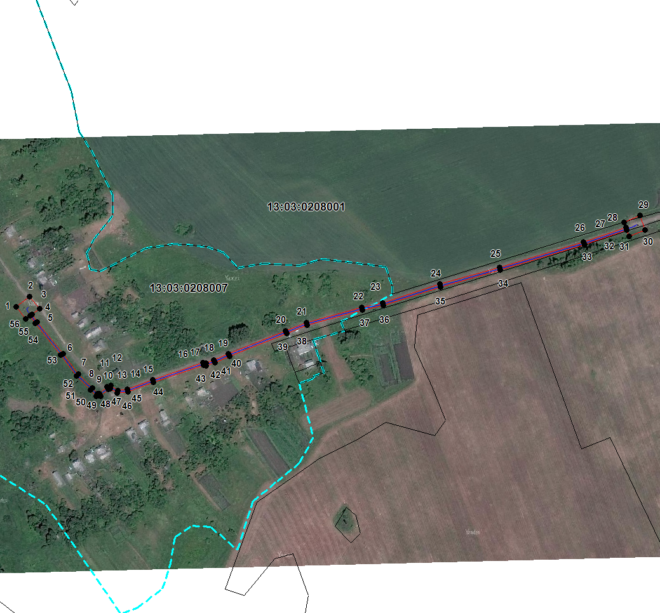
Масштаб 1: 5500
Используемые условные знаки и обозначения:

 | – граница публичного сервитута,
 | – газопровод,
 | – границы земельных участков,
 | – границы кадастровых кварталов,
 | – установленные границы административно-территориальных образований,
 | – границы населенных пунктов,
• | – характерная точка публичного сервитута.

Подпись _________________ Петрова М. Г. Дата 25 февраля 2024 г.
Место для оттиска печати (при наличии) лица, составившего описание местоположения границ объекта

